СВЕДЕНИЯ ИЗ РЕЕСТРА ВЕТХИХ ДОМОВ

Номер записи | Наименование административно-территориальной единицы, района в г. Минске
1 | городской поселок Вороново
Адрес жилого дома, расположенного в населенном пункте
Категория элемента улично-дорожной сети | Наименование элемента улично-дорожной сети | Номер дома | Номер корпуса дома (при наличии) | Индекс номера дома (при наличии) |  | Номер квартиры в блокированном жилом доме | Индекс номера квартиры в блокированном жилом доме (при наличии)
улица | 1 Мая | 7 | - | - |  | - | -
Адрес жилого дома, расположенного вне населенного пункта |  | -
Инвентарный номер |  | 421/С-1595
Дата государственной регистрации в едином государственном регистре недвижимого имущества, прав на него и сделок с ним |  |  |  |  |  | 17.05.1999
Площадь жилого дома | 83.4 (1/2 доли- 41.70 | Размер | нет сведений |  |  | Дата ввода | нет сведений
Назначение | Здание жилое
Материал стен | бревенчатые | Этажность | одноэтажный |  |  | Подземная этажность | нет
Наименование |  | нет сведений
Составные части и принадлежности (в том числе хозяйственные и иные постройки, степень их износа |  | износ жилого дома- 80%:  крыша - стропильная двухскатная, покрытая рубероидом, расстройство конструкции крыши (износ 80%); фундамент- разрушен (износ 80%); стены – наружные стены из деревянного бруса, конструкция обрушена (износ 80%), окна и двери отсутствуют, в связи с разрушением конструкции дома; внутреннюю отделку в связи с разрушением установить не представилось возможным. Имеется дощатая пристройки к дому, каркас крыши разрушен, кровля из асбоцементных листов, наблюдается массовое разрушение кровли (износ 80%)
Сведения о земельном участке
Кадастровый номер земельного участка |  | 421355100002000115
Вид права на земельный участок |  | права пожизненного наследуемого владения
Дата государственной регистрации земельного участка в едином государственном регистре недвижимого имущества, прав на него и сделок с ним |  |  |  |  |  | 15.03.2017
Ограничения (обременения) прав на земельный участок |  | нет сведений
Площадь земельного участка | 0,0672 (1/2 доли-0,04) | Целевое назначение земельного участка | для обслуживания блокированного жилого дома
Лица, имеющие право владения и пользования жилым домом
Наименование/фамилия, собственное имя, отчество (если таковое имеется) |  |  | Наименование/фамилия, собственное имя, отчество (если таковое имеется)
Основание для владения и пользования жилым домом |  | нет сведений | Основание для владения и пользования жилым домом
Срок непроживания в жилом доме |  | более 15 лет | Срок непроживания в жилом доме
Государство/гражданство |  | нет сведений | Государство/гражданство
Дата рождения |  | нет сведений | Дата рождения
Доля в праве |  | ½ доли | Доля в праве
Регистрационный номер в Едином государственном регистре юридических лиц и индивидуальных предпринимателей/документ удостоверяющий личность |  | нет сведений | Регистрационный номер в Едином государственном регистре юридических лиц и индивидуальных предпринимателей/документ удостоверяющий личность
Учетный номер плательщика/идентификационный номер |  | нет сведений | Учетный номер плательщика/идентификационный номер
Адрес |  | нет сведений | Адрес
Основание включения жилого дома в реестр ветхих домов
Наименование документа |  |  | Дата | Номер |  | Дата внесения записи в реестр
Решение Вороновского районного исполнительного комитета |  |  | 22.07.2019 | 374 |  | 25.07.2019
Наименование должности фамилия, инициалы лица, внесшего запись, и его подпись |  |  | главный специалист юридического сектора Жданович И.Г.
Примечание
Внесение исправлений в реестр
Наименование должности фамилия, инициалы лица, внесшего запись, и его подпись
Основание исключения жилого дома из реестра ветхих домов
Наименование документа |  |  | Дата | Номер |  | Дата внесения записи в реестр
Наименование должности фамилия, инициалы лица, внесшего запись, и его подпись
Примечание

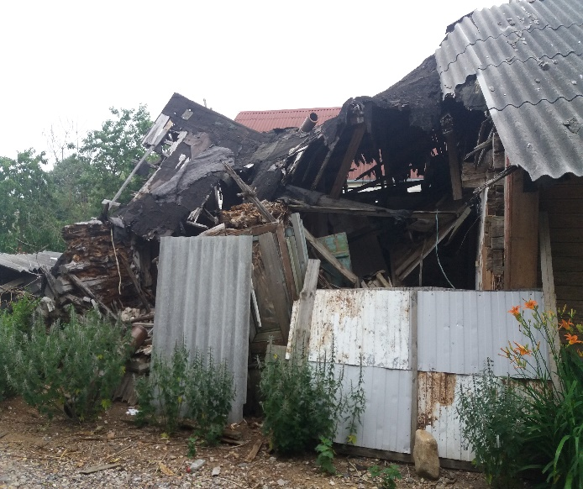 | 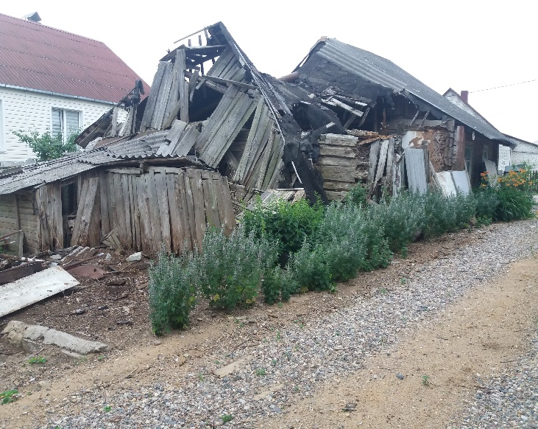 | 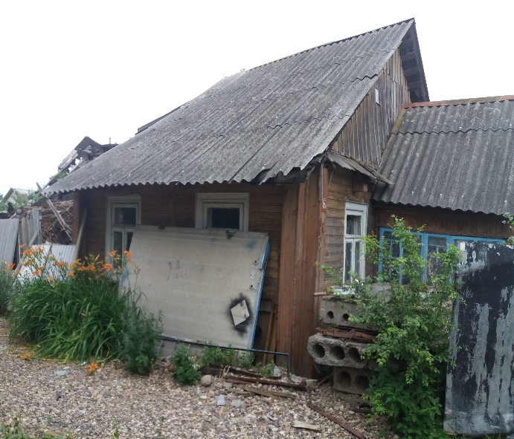

Номер записи | Наименование административно-территориальной единицы, района в г. Минске
2 | Вороновский район, Дотишский с/с, деревня Белюнцы
Адрес жилого дома, расположенного в населенном пункте
Категория элемента улично-дорожной сети | Наименование элемента улично-дорожной сети | Номер дома | Номер корпуса дома (при наличии) | Индекс номера дома (при наличии) |  | Номер квартиры в блокированном жилом доме | Индекс номера квартиры в блокированном жилом доме (при наличии)
- | - | 1 | - | - |  | - | -
Адрес жилого дома, расположенного вне населенного пункта |  | -
Инвентарный номер |  | нет сведений
Дата государственной регистрации в едином государственном регистре недвижимого имущества, прав на него и сделок с ним |  |  |  |  |  | нет сведений
Площадь жилого дома | 56 | Размер | нет сведений |  |  | Дата ввода | нет сведений
Назначение | Здание жилое
Материал стен | бревенчатые | Этажность | одноэтажный |  |  | Подземная этажность | нет
Наименование |  | нет сведений
Составные части и принадлежности (в том числе хозяйственные и иные постройки, степень их износа |  | износ жилого дома 75%:  крыша – стропильная двухскатная, покрытая волнистыми асбестоцементными листами (шифером), отсутствуют отдельные листы, имеются трещины, протечки и задувания воды и снега, ослабление крепления листов к обрешетке, 20% покрытия отсутствует (износ 75%); фундамент- ленточный каменный, имеются глубокие трещины, наблюдается выпадение отдельных камней (износ 40%); стены – наружные стены из деревянного бруса, имеются глубокие трещины, в нижней части наблюдается поражения отдельных бревен гнилью и оседание (износ 65%); окна – деревянные, отсутствует оконные створки, остекление, оконная коробка и подоконная доска частично поражены гнилью (износ 60%); двери – отсутствуют; внутренняя отделка – отделка внутри дома неудовлетворительная, внутри дома отделка обоями, отставание обоев и бумажной основы, трещины и порванные местами на всей площади, печное отопление в разрушенном состоянии, полы отсутствуют (износ 75%); пристройка к дому – деревянная из бруса, кровля волнистые асбестоцементные листы, 80% кровли над верандой отсутствует, (износ 75%)
Сведения о земельном участке
Кадастровый номер земельного участка |  | нет сведений
Вид права на земельный участок |  | права пожизненного наследуемого владения
Дата государственной регистрации земельного участка в едином государственном регистре недвижимого имущества, прав на него и сделок с ним |  |  |  |  |  | нет сведений
Ограничения (обременения) прав на земельный участок |  | нет сведений
Площадь земельного участка | 0,033 | Целевое назначение земельного участка | нет сведений
Лица, имеющие право владения и пользования жилым домом
Наименование/фамилия, собственное имя, отчество (если таковое имеется) |  |  | Наименование/фамилия, собственное имя, отчество (если таковое имеется)
Основание для владения и пользования жилым домом |  | сведения из похозяйственной книги | Основание для владения и пользования жилым домом
Срок непроживания в жилом доме |  | - | Срок непроживания в жилом доме
Государство/гражданство |  | нет сведений | Государство/гражданство
Дата рождения |  |  | Дата рождения
Доля в праве |  | - | Доля в праве
Регистрационный номер в Едином государственном регистре юридических лиц и индивидуальных предпринимателей/документ удостоверяющий личность |  | нет сведений | Регистрационный номер в Едином государственном регистре юридических лиц и индивидуальных предпринимателей/документ удостоверяющий личность
Учетный номер плательщика/идентификационный номер |  | нет сведений | Учетный номер плательщика/идентификационный номер
Адрес |  | - | Адрес
Основание включения жилого дома в реестр ветхих домов
Наименование документа |  |  | Дата | Номер |  | Дата внесения записи в реестр
Решение Вороновского районного исполнительного комитета |  |  | 22.07.2019 | 374 |  | 25.07.2019
Наименование должности фамилия, инициалы лица, внесшего запись, и его подпись |  |  | главный специалист юридического сектора Жданович И.Г.
Примечание
Внесение исправлений в реестр
Наименование должности фамилия, инициалы лица, внесшего запись, и его подпись
Основание исключения жилого дома из реестра ветхих домов
Наименование документа |  |  | Дата | Номер |  | Дата внесения записи в реестр
Наименование должности фамилия, инициалы лица, внесшего запись, и его подпись
Примечание

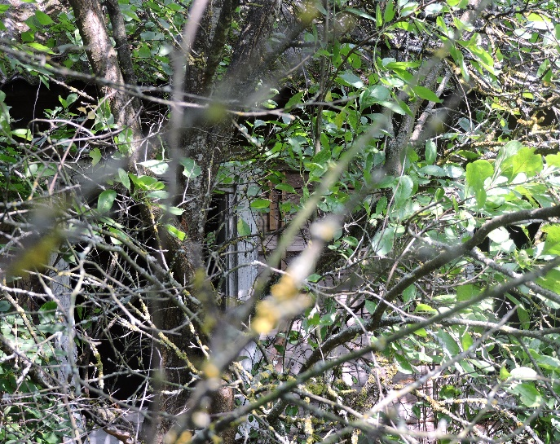 | 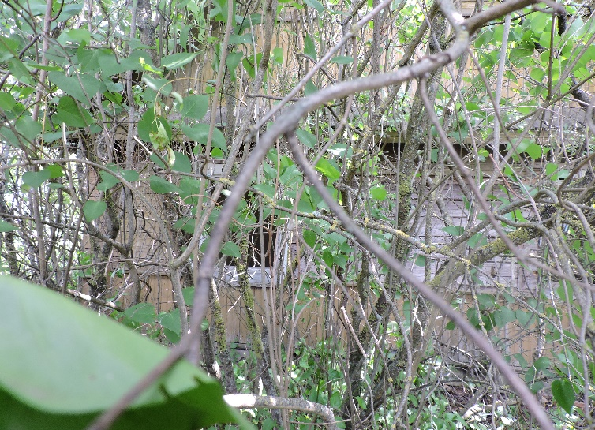 | 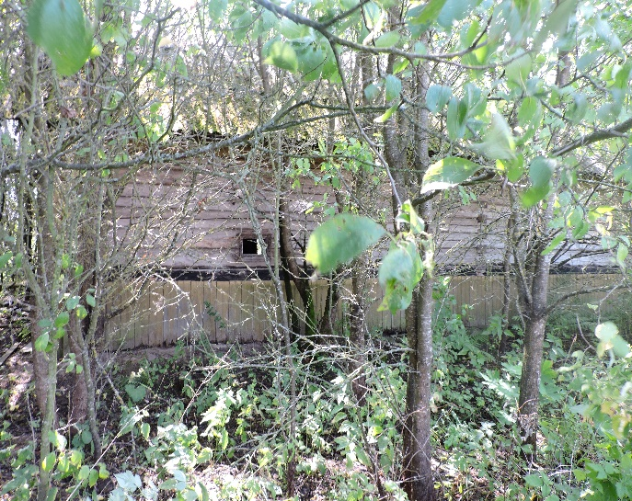

Номер записи | Наименование административно-территориальной единицы, района в г. Минске
3 | Вороновский район, Дотишский с/с, деревня Гинели
Адрес жилого дома, расположенного в населенном пункте
Категория элемента улично-дорожной сети | Наименование элемента улично-дорожной сети | Номер дома | Номер корпуса дома (при наличии) | Индекс номера дома (при наличии) |  | Номер квартиры в блокированном жилом доме | Индекс номера квартиры в блокированном жилом доме (при наличии)
- | - | 3 | - | - |  | - | -
Адрес жилого дома, расположенного вне населенного пункта |  | -
Инвентарный номер |  | нет сведений
Дата государственной регистрации в едином государственном регистре недвижимого имущества, прав на него и сделок с ним |  |  |  |  |  | нет сведений
Площадь жилого дома | 46 | Размер | нет сведений |  |  | Дата ввода | до 1918
Назначение | нет сведений
Материал стен | бревенчатые | Этажность | одноэтажный |  |  | Подземная этажность | нет
Наименование |  | нет сведений
Составные части и принадлежности (в том числе хозяйственные и иные постройки, степень их износа |  | жилой дом износ 80%  крыша - стропильная двухскатная, покрытая волнистыми асбестоцементными листами (шифером), имеются отколы и трещины по всей поверхности кровли (износ 56%); фундамент- цементобетонный, имеются мелкие трещины (износ 20%); стены – наружные стены из деревянного бруса, в нижней части стен наблюдается загнивание древесины, стены повреждены жучком (износ 70%); окна – деревянные, отсутствуют оконные створки, остекление (износ 65%); двери – двери деревянные, внутри дома двери отсутствуют, коробки местами повреждены, наличники утрачены (износ 60%); внутренняя отделка – отделка внутри дома неудовлетворительная, печное отопление разрушено, полы отсутствуют, полная утрата обоев и основания, система электроснабжения и освещения отсутствует (износ 80%); веранда – деревянная, кровля покрыта шифером, стены деревянные, внизу веранды наблюдается гниение доски обшивки, пол дощатый поражен гнилью, окон деревянные, остекление отсутствует, переплеты расшатаны, дверей не имеется (износ 65%).  Хозяйственные постройки:  сарай – крыша деревянная, кровля драночная сверху покрытая волнистыми асбестоцементными листами, наблюдается массовая протечка кровли, подвесные желоба разрушены, стены из бревен, конструкция на грани обрушения и местами уже разрушается (износ 80%)
Сведения о земельном участке
Кадастровый номер земельного участка |  | нет сведений
Вид права на земельный участок |  | права пожизненного наследуемого владения
Дата государственной регистрации земельного участка в едином государственном регистре недвижимого имущества, прав на него и сделок с ним |  |  |  |  |  | нет сведений
Ограничения (обременения) прав на земельный участок |  | нет сведений
Площадь земельного участка | 0,30 | Целевое назначение земельного участка | нет сведений
Лица, имеющие право владения и пользования жилым домом
Наименование/фамилия, собственное имя, отчество (если таковое имеется) |  |  | Наименование/фамилия, собственное имя, отчество (если таковое имеется)
Основание для владения и пользования жилым домом |  | сведения из похозяйственной книги | Основание для владения и пользования жилым домом
Срок непроживания в жилом доме |  | - | Срок непроживания в жилом доме
Государство/гражданство |  | нет сведений | Государство/гражданство
Дата рождения |  |  | Дата рождения
Доля в праве |  | - | Доля в праве
Регистрационный номер в Едином государственном регистре юридических лиц и индивидуальных предпринимателей/документ удостоверяющий личность |  | нет сведений | Регистрационный номер в Едином государственном регистре юридических лиц и индивидуальных предпринимателей/документ удостоверяющий личность
Учетный номер плательщика/идентификационный номер |  | нет сведений | Учетный номер плательщика/идентификационный номер
Адрес |  | - | Адрес
Основание включения жилого дома в реестр ветхих домов
Наименование документа |  |  | Дата | Номер |  | Дата внесения записи в реестр
Решение Вороновского районного исполнительного комитета |  |  | 22.07.2019 | 374 |  | 25.07.2019
Наименование должности фамилия, инициалы лица, внесшего запись, и его подпись |  |  | главный специалист юридического сектора Жданович И.Г.
Примечание
Внесение исправлений в реестр
Наименование должности фамилия, инициалы лица, внесшего запись, и его подпись
Основание исключения жилого дома из реестра ветхих домов
Наименование документа |  |  | Дата | Номер |  | Дата внесения записи в реестр
Наименование должности фамилия, инициалы лица, внесшего запись, и его подпись
Примечание

Номер записи | Наименование административно-территориальной единицы, района в г. Минске
4 | Вороновский район, Дотишский с/с, деревня Юрели
Адрес жилого дома, расположенного в населенном пункте
Категория элемента улично-дорожной сети | Наименование элемента улично-дорожной сети | Номер дома | Номер корпуса дома (при наличии) | Индекс номера дома (при наличии) |  | Номер квартиры в блокированном жилом доме | Индекс номера квартиры в блокированном жилом доме (при наличии)
- | - | 6 | - | - |  | - | -
Адрес жилого дома, расположенного вне населенного пункта |  | -
Инвентарный номер |  | нет сведений
Дата государственной регистрации в едином государственном регистре недвижимого имущества, прав на него и сделок с ним |  |  |  |  |  | нет сведений
Площадь жилого дома | 165 | Размер | нет сведений |  |  | Дата ввода | 1933
Назначение | Здание жилое
Материал стен | глинобитный | Этажность | одноэтажный |  |  | Подземная этажность | нет
Наименование |  | нет сведений
Составные части и принадлежности (в том числе хозяйственные и иные постройки, степень их износа |  | жилой дом износ 80%:  крыша - стропильная четырехскатная, кровля драночная, покрытая рубероидом (сохранен частично), наблюдается выпадение дранок на площади до 40%, на поверхности кровли имеются лишайники, за исключением отдельных кусков на поверхности кровли (износ 75%); фундамент – цементобетонный, имеются глубокие трещины, наблюдается отслоение и выпадение камней (износ 55%); стены – глинобитные, разрушение облицовки (износ 65%); окна – деревянные, отсутствуют оконные створки, в отдельных проемах и оконные рамы, остекление (износ 80%); внутренняя отделка – отделка внутри дома неудовлетворительная, массовые отставания штукатурного слоя и повреждения основания, печное отопление разрушено, полы отсутствуют, перекрытие деревянное оштукатуренное, имеются прогибы и разрушения перекрытия, система электроснабжения и освещения отсутствует (износ 80%).  Хозяйственные постройки:  сарай (износ 75%) - крыша деревянная, покрыта рубероидом, наблюдается протечка кровли, стены дощатые, значительное искривление конструкции стен и неравномерное их оседание.
Сведения о земельном участке
Кадастровый номер земельного участка |  | нет сведений
Вид права на земельный участок |  | права пожизненного наследуемого владения
Дата государственной регистрации земельного участка в едином государственном регистре недвижимого имущества, прав на него и сделок с ним |  |  |  |  |  | нет сведений
Ограничения (обременения) прав на земельный участок |  | нет сведений
Площадь земельного участка | 0,94 | Целевое назначение земельного участка | нет сведений
Лица, имеющие право владения и пользования жилым домом
Наименование/фамилия, собственное имя, отчество (если таковое имеется) |  |  | Наименование/фамилия, собственное имя, отчество (если таковое имеется)
Основание для владения и пользования жилым домом |  | сведения из похозяйственной книги | Основание для владения и пользования жилым домом
Срок непроживания в жилом доме |  | - | Срок непроживания в жилом доме
Государство/гражданство |  | нет сведений | Государство/гражданство
Дата рождения |  |  | Дата рождения
Доля в праве |  | - | Доля в праве
Регистрационный номер в Едином государственном регистре юридических лиц и индивидуальных предпринимателей/документ удостоверяющий личность |  | нет сведений | Регистрационный номер в Едином государственном регистре юридических лиц и индивидуальных предпринимателей/документ удостоверяющий личность
Учетный номер плательщика/идентификационный номер |  | нет сведений | Учетный номер плательщика/идентификационный номер
Адрес |  | - | Адрес
Основание включения жилого дома в реестр ветхих домов
Наименование документа |  |  | Дата | Номер |  | Дата внесения записи в реестр
Решение Вороновского районного исполнительного комитета |  |  | 22.07.2019 | 374 |  | 25.07.2019
Наименование должности фамилия, инициалы лица, внесшего запись, и его подпись |  |  | главный специалист юридического сектора Жданович И.Г.
Примечание
Внесение исправлений в реестр
Наименование должности фамилия, инициалы лица, внесшего запись, и его подпись
Основание исключения жилого дома из реестра ветхих домов
Наименование документа |  |  | Дата | Номер |  | Дата внесения записи в реестр
Наименование должности фамилия, инициалы лица, внесшего запись, и его подпись
Примечание

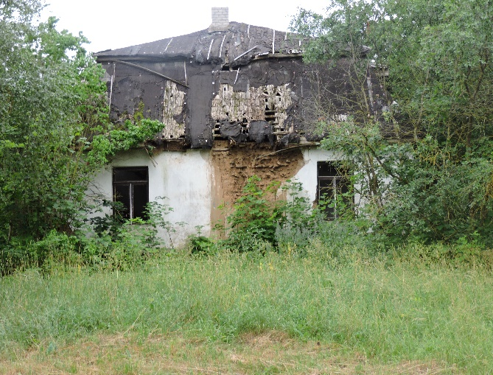 | 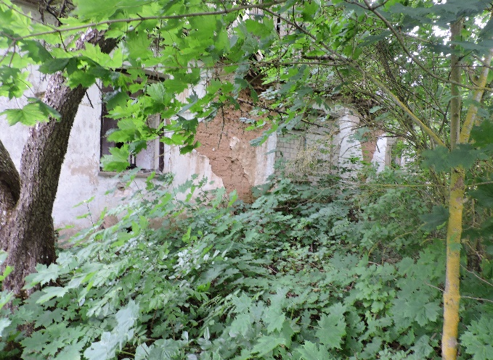 | 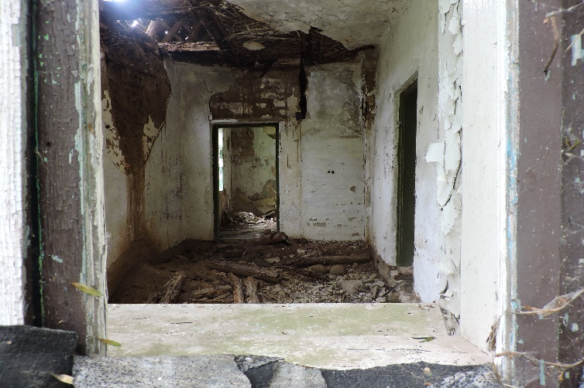

Номер записи | Наименование административно-территориальной единицы, района в г. Минске
5 | Вороновский район, Дотишский с/с, деревня Нача
Адрес жилого дома, расположенного в населенном пункте
Категория элемента улично-дорожной сети | Наименование элемента улично-дорожной сети | Номер дома | Номер корпуса дома (при наличии) | Индекс номера дома (при наличии) |  | Номер квартиры в блокированном жилом доме | Индекс номера квартиры в блокированном жилом доме (при наличии)
улица | 17 Сентября | 30 | - | А |  | - | -
Адрес жилого дома, расположенного вне населенного пункта |  | -
Инвентарный номер |  | нет сведений
Дата государственной регистрации в едином государственном регистре недвижимого имущества, прав на него и сделок с ним |  |  |  |  |  | нет сведений
Площадь жилого дома | 90 | Размер | нет сведений |  |  | Дата ввода | 1928
Назначение | Здание жилое
Материал стен | бревенчатые | Этажность | одноэтажный |  |  | Подземная этажность | нет
Наименование |  | нет сведений
Составные части и принадлежности (в том числе хозяйственные и иные постройки, степень их износа |  | жилой дом износ 65%:  крыша - стропильная четырехскатная, покрытая волнистыми асбестоцементными листами (шифером), местами наблюдается отсутствие коньковых плит, имеются отколы и трещины по всей поверхности кровли, отсутствие отдельных листов шифера приводит к протечке и задуванию воды и снега (износ 60%); фундамент- цементобетонный, имеются мелкие трещины (износ 20%); стены – наружные стены из деревянного бруса, в венцах наблюдаются глубокие трещины, местами загнивание древесины, стены повреждены жучком (износ 65%); окна – деревянные, отсутствуют оконные створки, местами снаружи наличники, нижний брус оконного переплета поражен гнилью (износ 55%); внутренняя отделка – отделка внутри дома неудовлетворительная, массовые отставания штукатурного слоя и повреждения основания, печное отопление разрушено, полы деревянные, имеются прогибы и просадки, система электроснабжения и освещения отсутствует (износ 75%); открытая веранда – деревянная, в полуразрушенном состоянии, разрушена кровля, сохранены отдельные элементы каркаса, пол отсутствует, окон и дверей не имеется (износ 75%).  Хозяйственные постройки:  сарай – кровля разрушена, стены из бревен частично разрушены (износ 75%); наземный погреб – кровля (волнистые асбестоцементные листы), отдельные отколы и трещины, отсутствие конька, наблюдается многослойное перекрытие кровли шифером, внутренняя часть разрушена полностью (износ 80%); колодец – железобетонные кольца, наземная часть кольца в полуразрушенном состоянии.
Сведения о земельном участке
Кадастровый номер земельного участка |  | нет сведений
Вид права на земельный участок |  | права пожизненного наследуемого владения
Дата государственной регистрации земельного участка в едином государственном регистре недвижимого имущества, прав на него и сделок с ним |  |  |  |  |  | нет сведений
Ограничения (обременения) прав на земельный участок |  | нет сведений
Площадь земельного участка | 0,33 | Целевое назначение земельного участка | нет сведений
Лица, имеющие право владения и пользования жилым домом
Наименование/фамилия, собственное имя, отчество (если таковое имеется) |  |  | Наименование/фамилия, собственное имя, отчество (если таковое имеется)
Основание для владения и пользования жилым домом |  | сведения из похозяйственной книги | Основание для владения и пользования жилым домом |  |  | свидетельство о праве на наследство
Срок непроживания в жилом доме |  | - | Срок непроживания в жилом доме |  |  | с 1983 г. не проживает (данные похозяйственной книги)
Государство/гражданство |  | нет сведений | Государство/гражданство |  |  | Литва
Дата рождения |  |  | Дата рождения
Доля в праве |  | - | Доля в праве |  |  | ¼ доли
Регистрационный номер в Едином государственном регистре юридических лиц и индивидуальных предпринимателей/документ удостоверяющий личность |  | нет сведений | Регистрационный номер в Едином государственном регистре юридических лиц и индивидуальных предпринимателей/документ удостоверяющий личность |  |  | нет сведений
Учетный номер плательщика/идентификационный номер |  | нет сведений | Учетный номер плательщика/идентификационный номер |  |  | нет сведений
Адрес |  |  | Адрес
Наименование/фамилия, собственное имя, отчество (если таковое имеется) |  |  | Наименование/фамилия, собственное имя, отчество (если таковое имеется)
Основание для владения и пользования жилым домом |  | свидетельство о праве на наследство | Основание для владения и пользования жилым домом |  | свидетельство о праве на наследство
Срок непроживания в жилом доме |  | с 1983 г. не проживает (данные похозяйственной книги) | Срок непроживания в жилом доме |  | с 1983 г. не проживает (данные похозяйственной книги)
Государство/гражданство |  |  | Государство/гражданство
Дата рождения |  |  | Дата рождения
Доля в праве |  | ¼ доли | Доля в праве |  | ¼ доли
Регистрационный номер в Едином государственном регистре юридических лиц и индивидуальных предпринимателей/документ удостоверяющий личность |  | нет сведений | Регистрационный номер в Едином государственном регистре юридических лиц и индивидуальных предпринимателей/документ удостоверяющий личность |  | нет сведений
Учетный номер плательщика/идентификационный номер |  | нет сведений | Учетный номер плательщика/идентификационный номер |  | нет сведений
Адрес |  |  | Адрес
Наименование/фамилия, собственное имя, отчество (если таковое имеется) |  |  | Наименование/фамилия, собственное имя, отчество (если таковое имеется)
Основание для владения и пользования жилым домом |  | свидетельство о праве на наследство | Основание для владения и пользования жилым домом
Срок непроживания в жилом доме |  | с 1983 г. не проживает (данные похозяйственной книги) | Срок непроживания в жилом доме
Государство/гражданство |  |  | Государство/гражданство
Дата рождения |  |  | Дата рождения
Доля в праве |  | ¼ доли | Доля в праве
Регистрационный номер в Едином государственном регистре юридических лиц и индивидуальных предпринимателей/документ удостоверяющий личность |  | нет сведений | Регистрационный номер в Едином государственном регистре юридических лиц и индивидуальных предпринимателей/документ удостоверяющий личность
Учетный номер плательщика/идентификационный номер |  | нет сведений | Учетный номер плательщика/идентификационный номер
Адрес |  |  | Адрес
Основание включения жилого дома в реестр ветхих домов
Наименование документа |  |  | Дата | Номер |  | Дата внесения записи в реестр
Решение Вороновского районного исполнительного комитета |  |  | 22.07.2019 | 374 |  | 25.07.2019
Наименование должности фамилия, инициалы лица, внесшего запись, и его подпись |  |  | главный специалист юридического сектора Жданович И.Г.
Примечание
Внесение исправлений в реестр
Наименование должности фамилия, инициалы лица, внесшего запись, и его подпись
Основание исключения жилого дома из реестра ветхих домов
Наименование документа |  |  | Дата | Номер |  | Дата внесения записи в реестр
Наименование должности фамилия, инициалы лица, внесшего запись, и его подпись
Примечание

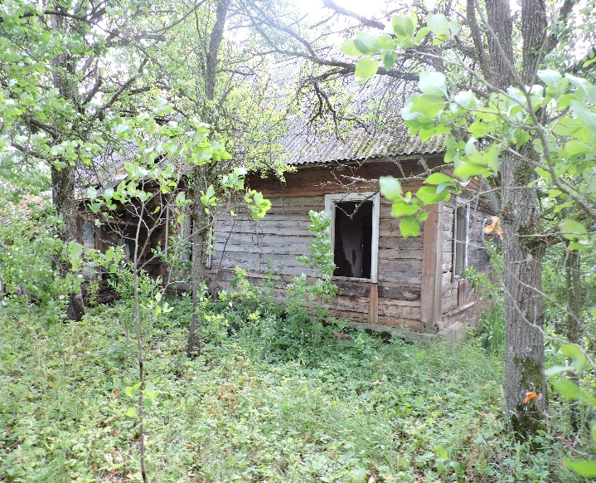 | 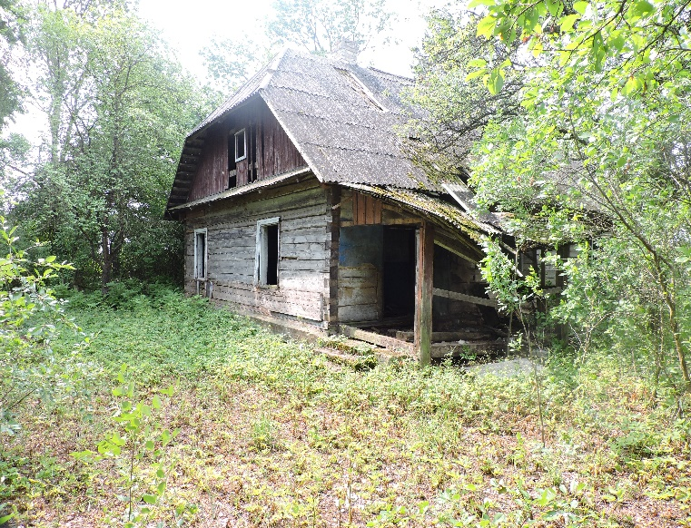 | 